**Príprava 3**

**Príprava na vyuč. hodinu**

*Predmet:* Biológia

*Vyučujúci:* Bc. Ivana Richnavská

*Škola:* Základná škola Kluknava

*Ročník:* 7.A

*Tematický celok* Regulačné sústavy

*Téma hodiny*: NERVOVÁ SÚSTAVA

*Typ hodiny:* hodina základného typu s využitím IKT

*Didaktické metódy*: motivačný rozhovor, frontálne opakovanie,

*Didaktické prostriedky:* učebnica Biológie 7 roč. ZŠ a 2.roč. gymnáziá s 8-ročným

štúdiom , model mozgu, data projektor, pracovný list

***Ciele:***

*Kognitívne :* žiaci sa naučia poznať základnú vlastnosť nervovej bunky

a význam nervov, vedia pomenovať priebeh reflexného oblúka

na schéme alebo na príklade reflexnej činnosti, vedia

pomenovať základné časti ústrednej nervovej sústavy, dokážu

určiť na ukážke časti mozgu ako aj uviesť základné časti

nervovej sústavy a povedať ich význam

***afektívne:***

***psychomotorické* :**

**ŠTRUKTÚRA HODINY:**

**Organizačná časť:** (2-3 min.)

príchod do triedy, pozdrav, zapísanie vyučovacej hodiny do triednej knihy,

organizácia ospravedlňujúcich sa žiakov

***Opakovanie*:** (10-12 min.)

zvolená forma: hromadné preverovanie vedomostí pomocou vytvorenej tajničky (tajnička svietila na interaktívnej tabuli a zároveň ju mali žiaci pred sebou, každá dvojica mala svoju vlastnú, do ktorej si vpisovali odpovede na otázky, otázky súviseli s učivom preberaným na  predchádzajúcej vyučovacej hodine – hormonálna sústava).Vyriešením spomínanej tajničky žiaci zistili tému vyučovacej hodiny.

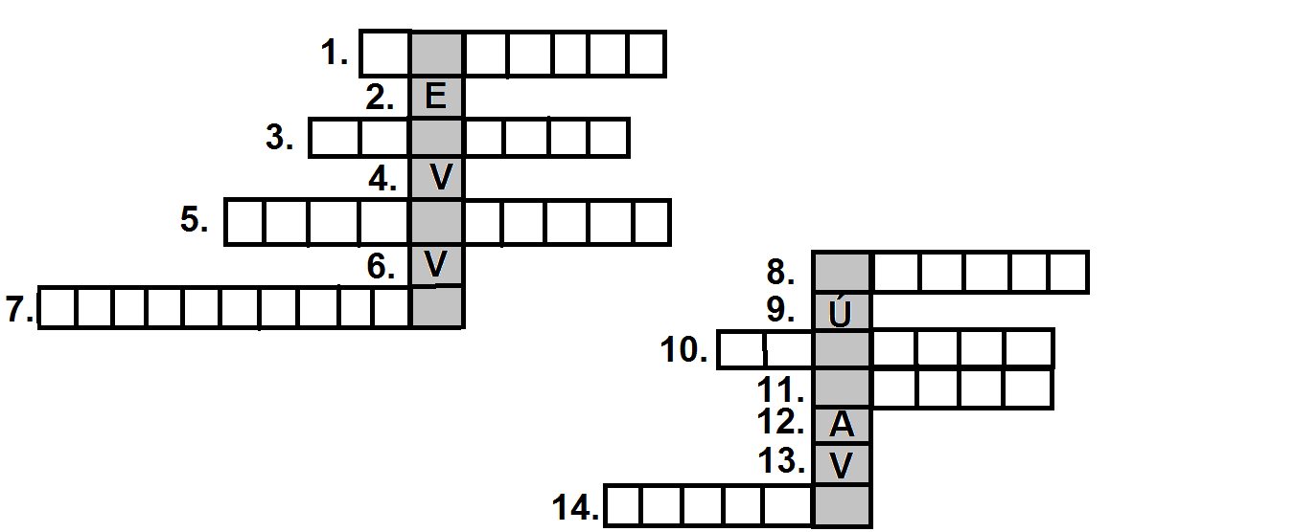



OTÁZKY:

1. Ktorý hormón ovplyvňuje premenu cukrov v organizme?
2. E
3. Ako sa volajú látky, resp. výlučky žliaz s vnútorným vylučovaním?
4. V
5. Ktorá žľaza ovplyvňuje činnosť ostatných žliaz s vnútorným vylučovaním?
6. V
7. Ktorá žľaza s vnútorným vylučovaním reguluje premenu cukrov?
8. Ako sa nazýva ochorenie štítnej žľazy, ktoré vyvoláva nedostatok iódu?
9. Ú
10. Ako sa nazýva hormón pri ktorého nadmernom alebo nedostatočnom vylúčení spôsobuje trpasličí alebo obrovský vzrast?
11. Ako ináč (odborne) sa nazýva detská žľaza?
12. A
13. V
14. Ktorá žľaza zabezpečuje telesný a duševný vývin človeka a zároveň obsahuje iód?

Vyhodnotenie najaktívnejších žiakov pochvalou.

***Motivácia* (10 min.)**

Krátky motivačný rozhovor o tom, čo si žiaci predstavujú pod pojmom nervová sústava, čo si myslia, čím sa budeme na hodine zaoberať a pod., čím ich navnadím a zvýšim chcelosť poznať ďalšiu dôležitú a nevyhnutnú sústavu človeka – nervovú sústavu.

**Sprístupňovanie nového učiva:** expozičná fáza(15 min.)

K sprístupneniu nového učiva využijem powerpointovú prezentáciu, ktorá obsahuje množstvo obrázkov, modelov a názorných videí, čo slúži pre lepšiu predstavivosť žiakov, nakoľko si myslím, že učivo nervová sústava je pomerne náročné na predstavivosť bez vizualizácie.

Počas výkladu žiakov aktívne zapájam do vyučovacieho procesu, napr. pri vysvetľovaní mozgu ako základného orgánu nervovej sústavy rozdám každému žiakovi vytlačený obrázok mozgu. Do tohto obrázku si žiaci vyznačujú jednotlivé časti mozgu, do ktorých si zakresľujú aj centrá jednotlivých činností. Tento obrázok si doma nalepia do poznámkových zošitov a bude im slúžiť ako pomôcka pri fixovaní učiva.

**Zhrnutie a upevňovanie vedomostí:** fixačná fáza(6 – 7 min.)

Na fixáciu nového učiva som žiakom (každej dvojici) vytvorila pracovný list.

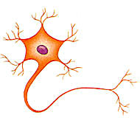

**Pracovný list**

**(téma: NERVOVÁ SÚSTAVA)**

1. ***Doplň chýbajúci text.***

Základnou stavebnou jednotkou nervovej sústavy je .........................

Zväzky neurónov vytvárajú ...............

............... je uložená v chrbticovom kanáli a je centrom jednoduchých reflexov, napr. obranného reflexu.

1. ***Dopíš časti neurónu (nervovej bunky)***

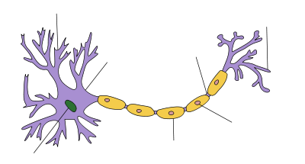

1. ***Ako delíme nervovú sústavu ???***

__________________ (zahŕňa mozog a miechu) a ________________ (tvorená mozgovými, miechovými a útrobnými nervami).

1. ***Farebne vyznač :*** predný mozog(*červenou*), predĺženú miechu(*žltou*), mozoček(*modrou*), medzimozog(*zelenou)* a stredný mozog*(hnedou*).

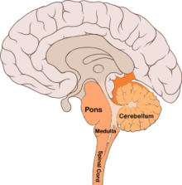

1. ***ŠTVORSMEROVKA***

Slová: *odstredivý, nerv, reflex, neurón, medzimozog, mozoček, mozog, miecha,*

*sivá hmota*

|  |  |  |  |  |  |  |  |  |  |  |  |  |
| --- | --- | --- | --- | --- | --- | --- | --- | --- | --- | --- | --- | --- |
| Ý | V | I | D | E | R | T | S | D | O | D | H | CH |
| B | R | A | E | N | E | R | V | M | O | I | A | L |
| R | A | B | E | J | F | P | O | O | I | J | CH | O |
| C | S | T | L | K | L | M | O | Z | O | Č | E | K |
| D | N | Ó | R | U | E | N | N | O | K | H | I | A |
| P | O | M | V | F | X | G | M | G | L | I | M | K |
| V | R | N | M | E | D | Z | I | M | O | Z | O | G |
| T | S | A | T | O | M | H | Á | V | I | S | L | L |

